TRƯỜNG THCS ANH DŨNG ỨNG DỤNG CHUYỂN ĐỔI SỐ
TRONG DẠY HỌC
Chuyển đổi số trong giáo dục là sự thay đổi phương pháp dạy học, áp dụng công nghệ thông tin hiện đại vào dạy và học nhằm đáp ứng nhu cầu học tập của học sinh sinh viên và giáo viên, giúp người dạy và người học phát huy tối đa khả năng tư duy, sáng tạo, chủ động. Trong những năm qua, thực hiện sự chỉ đạo của Sở GD&ĐT, công nghệ thông tin đã được các trường phổ thông trên địa bàn thành phố Hải Phòng ứng dụng ở các lĩnh vực với các mức độ và hình thức khác nhau. Tại trường THCS Anh Dũng, việc ứng dụng công nghệ thông tin được đẩy mạnh.
Trước khi dịch Covid -19 bùng phát, công nghệ thông tin được nhà trường ứng dụng trong hoạt động quản trị, điều hành; hoạt động dạy và học; hoạt động kiểm tra đánh giá với các hình thức cụ thể như:
+ Sử dụng gmail, các trang mạng xã hội như zalo để trao đổi thông tin nhanh giữa BGH đến tổ/nhóm chuyên môn; giữa GVCN, GVBM với CMHS, và với HS
+ Sử dụng Ti vi, máy chiếu để giảng dạy hầu hết ở các bộ môn văn hóa cơ bản;
+ Sử dụng phần mềm Adobe Present soạn giảng giáo án elearning; sử dụng các phần mềm hỗ trợ công tác quản lý: phần mềm trộn đề trắc nghiệm McMIC, phần mềm quản lý và tính điểm Vn.edu, Smart,; phần mềm chấm trắc nghiệm; phần mềm tự đánh giá,…
+ Đặc biệt nhà trường đã sử dụng các phần mềm, website hỗ trợ hoạt dạy và học; kiểm tra kết quả tự học online của học sinh, hoạt động kiểm tra đánh giá: như trang website tracnghiemonline; phần mềm Viettel study, phần mềm Violet,…
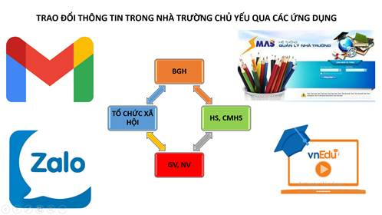 | 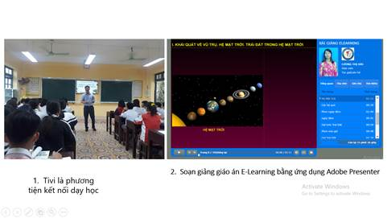
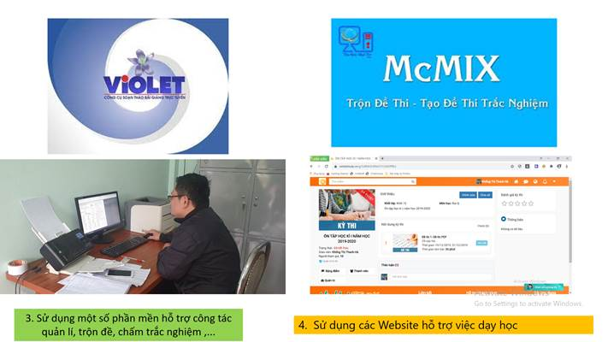
Trước khi dịch Covid -19 bùng phát, các hình thức ứng dụng công nghệ thông tin được nhà trường ứng dụng trong hoạt động quản trị, điều hành; hoạt động dạy và học; hoạt động kiểm tra đánh giá
Khi đại dịch Covid 19 bùng phát và học sinh phải nghỉ học trong những khoảng thời gian khá dài, Cán bộ quản lý và các thày cô giáo trong nhà trường suy nghĩ, tìm cách giải quyết vấn đề: làm thế nào để học sinh “tạm ngừng đến trường nhưng không ngừng việc học”, nghỉ học dài mà vẫn ôn tập kiến thức cơ bản, tiến tới có thể tổ chức dạy học online bài mới. Và phần mềm Zoom là phương án được nhà trường lựa chọn để quyết vấn đề đặt ra:
- Cán bộ quản lý nhà trường đã tổ chức tập huấn cách sử dụng đối với GV; GVCN hướng dẫn học sinh sử dụng phần mềm Zoom. Phần mềm khá đơn giản, chỉ cần cài phần mềm trên điện thoại thông minh hoặc máy tính và có ID tham gia hội họp và học tập là sử dụng được.
- Cán bộ quản lý nhà trường là những người trải nghiệm dạy học trực tuyến trước, từ đó xây dựng kế hoạch, phân công và xếp TKB cho giáo viên dạy các bộ môn văn hóa cơ bản.
- Nhưng khi có thông tin, người sử dụng phần mềm Zoom bị hack cơ lấy cắp thông tin cá nhân để trục lợi, làm cho BGH, GV và CMHS cũng như HS hoang mang. Nhiều GV trong nhà trường đã dừng sử dụng. Khi đó, BGH họp, rút kinh nghiệm và đã nhận ra những hạn chế của phần mềm: tính năng bảo mật, tính năng lưu vết, tính năng giao nhiệm vụ học tập, tính năng thống kê kết quả học online của hs; tính năng kiểm duyệt giáo án, kiểm tra việc dạy của tổ trưởng, BGH là hạn chế.
Đúng thời điểm khó khăn, tưởng chừng nhà trường phải dừng việc họp, việc dạy học trực tuyến thì, CBQL nhà trường được tham gia nhóm công nghệ thông tin để nghiên cứu, tìm hiểu về office 365 và phần mềm Microsoft Teams. Ban giám hiệu nhận thấy đây là phần mềm có thể khắc phục được những hạn chế của Zoom và đáp ứng được đầy đủ các yêu của về dạy học trực tuyến. Khi đó:
- Nhà trường đã sử dụng phần mềm Microsoft Teams trong các hoạt động:
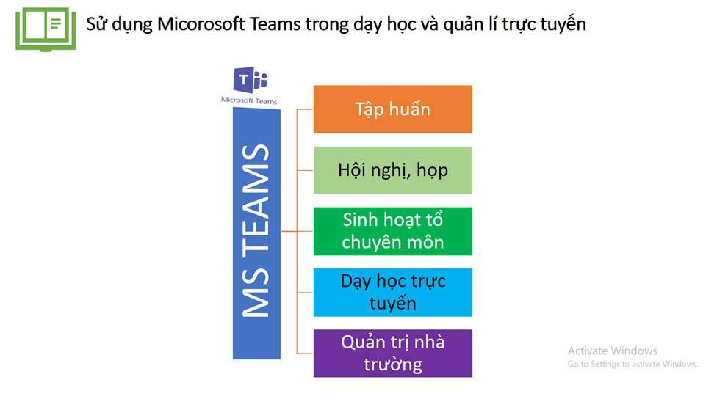
+ Tập huấn cho giáo viên, học sinh trong nhà trường; tập huấn cho CBQL, CNTT của Phòng GD, trường THCS Anh Dũng.
+ Họi họp trực tuyến, sinh hoạt chuyên môn trong nhà trường;
+ Dạy học trực tuyến trên phần mềm Microsoft Teams: phần mềm đáp ứng được tính năng lưu vết, kiểm duyệt giáo án của trưởng bộ môn, của BGH, tính năng giao bài tập và thống kê kết quả làm online của học sinh.
+ Sử dụng Microsoft Teams trong quản trị nhà trường: lập nhóm nhà trường, có các kênh là: Chi bộ, TTCM-TPCM, GVCN, các tổ bộ môn để giao việc và thu nhận báo cáo.
+ Sau thời gian nghỉ dịch Covid -19 khoảng 02 tháng (tháng 2/ và tháng 4), nhà trường đã triển khai dạy online được hơn 856 tiết.
Khi đi học trở lại, phải dãn cách xã hội, việc học trực tiếp ở trường chỉ được một buổi sáng, do đó BGH tiếp tục sử dụng Microsoft Teams trong quản trị nhà trường và dạy học trực tuyến (dạy ôn tập HS các lớp đại trà và dạy đội tuyển HSG dự thi cấp thành phố).
+ Nhà trường sử dụng Microsoft Team đăng ký mượn đồ dùng, thiết bị online; yêu cầu xếp thời khóa biểu; Tổng hợp kết quả bồi dưỡng thường xuyên của giáo viên;; Điều tra sự hài lòng của CMHS, HS về hoạt động giáo dục nhà trường (đánh giá BGH, giáo viên, các điều kiện đáp ứng). Từ đó có điều chỉnh, nhắc nhở kịp thời.
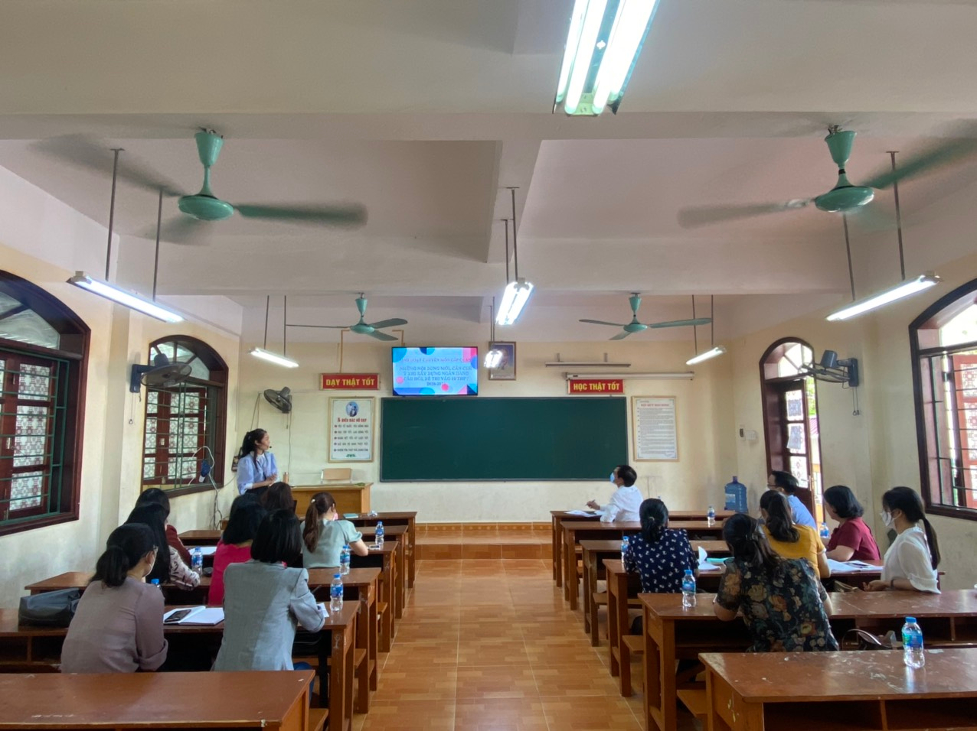
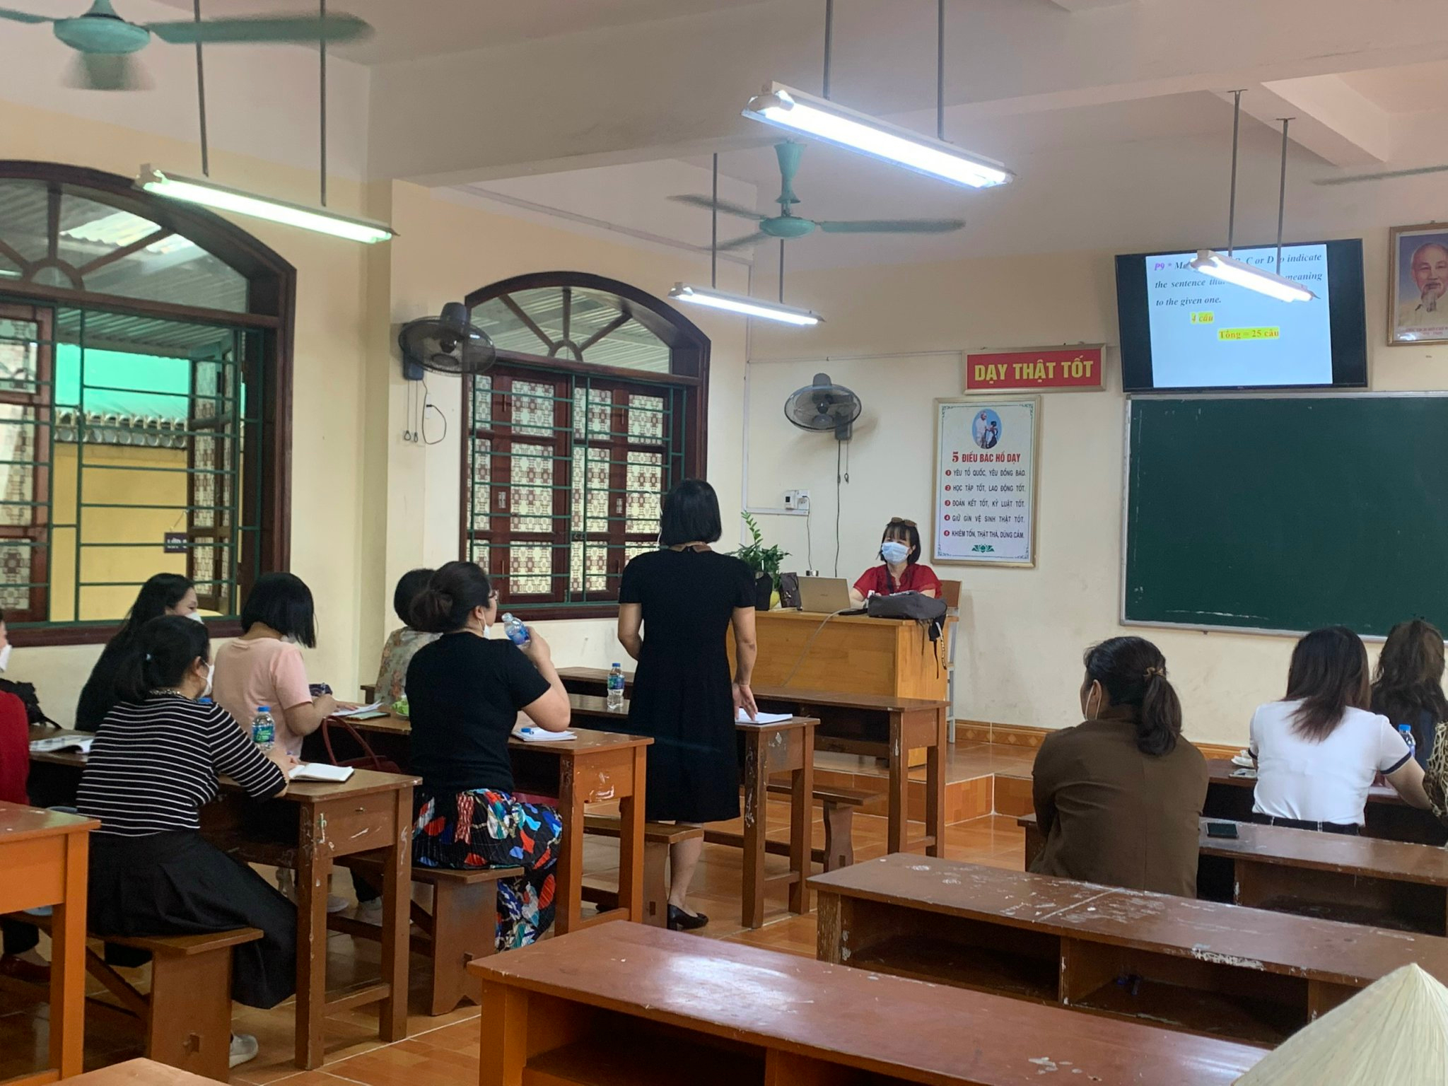
Một số hình ảnh về tập huấn ứng dụng MS Teams cho cán bộ GV nhà trường
Trên cơ sở TT 26/2020; TT32/2020 tăng cường hình thức kiểm tra đánh giá, trong đó có kiểm tra trực tuyến, nhà trường tăng cường sử dụng các phần mềm: như Qizzi (kiểm tra trắc nghiệm), Kahoot (kiểm tra trắc nghiệm), Pletd (kiểm tra tự luận); sử dụng phần mềm onluyen.vn (kết quả, phân tích,....), giao nhiệm vụ học tập; thi trực tuyến; ôn luyện,...
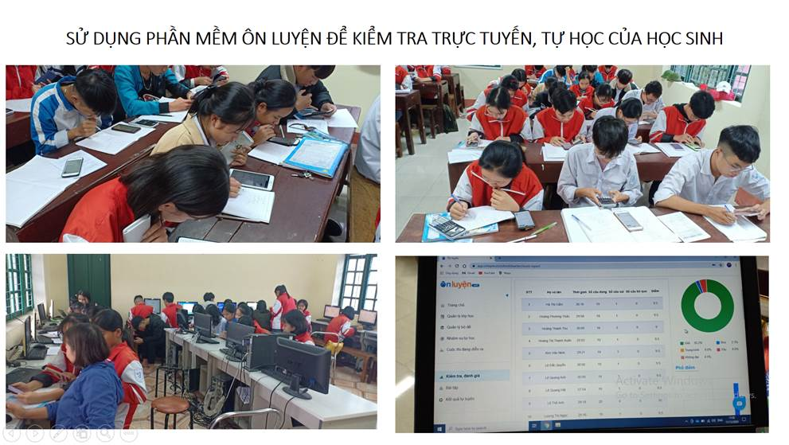
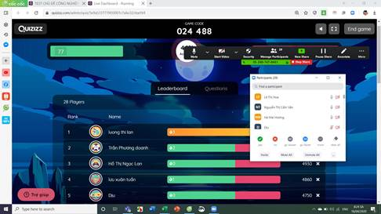
Sử dụng một số ứng dụng trong việc kiểm tra đánh giá học sinh
Như vậy, nội dung chuyển đổi số trong giáo dục tại nhà trường đã từng bước được triển khai hiệu quả trước hết là trong các hoạt động dạy và học tại nhà trường, các thủ tục hành chính sau đó sẽ mở rộng thêm các lĩnh vực khác như tài chính,... Điều đó đã đang và mang lại hiệu quả to lớn cho cả thầy và trò nhà trường như tiết kiệm thời gian chi phí giáo dục, đồng thời giúp học sinh hình thành và phát triển năng lực phẩm chất của người học trong thời đại mới.

